Ejercicios – Capítulo 3
Demostración de sistemas de almacenamiento
Objetivo del capítulo
Que el alumnado conozca los distintos sistemas de almacenamiento, comprenda sus características, sepa elegir el más adecuado según el contexto, y entienda su impacto en el rendimiento y la seguridad.

🔹 Ejercicio 1 – Concepto de almacenamiento (Comprensión)
Enunciado
Explica con tus propias palabras qué es un sistema de almacenamiento y por qué es un componente fundamental en los sistemas informáticos.
📌 Entrega: Texto de 6–8 líneas.

🔹 Ejercicio 2 – Tipos de almacenamiento (Identificación)
Enunciado
Relaciona cada tipo de almacenamiento con su descripción:
a) HDD
b) SSD
c) Dispositivos ópticos
d) Almacenamiento en red
Opciones:
- Tecnología magnética, gran capacidad
- Alta velocidad y memoria flash
- CD, DVD, Blu-ray
- NAS o SAN para acceso compartido
📌 Entrega: Lista de correspondencias.

🔹 Ejercicio 3 – Comparativa HDD vs SSD (Análisis)
Enunciado
Completa la siguiente tabla comparativa:
Característica | HDD | SSD
Tecnología
Velocidad
Capacidad
Precio
Uso recomendado
📌 Entrega: Tabla completada.

🔹 Ejercicio 4 – Caso práctico: elección de almacenamiento (Aplicación)
Enunciado
Indica qué tipo de almacenamiento sería más adecuado en cada caso y justifica la respuesta:
- Ordenador de oficina
- Servidor de bases de datos
- Copias de seguridad
- Portabilidad de archivos
📌 Entrega: Respuestas razonadas.

🔹 Ejercicio 5 – Sistemas de archivos (Comprensión técnica)
Enunciado
Responde:
- ¿Qué es un sistema de archivos?
- Nombra cuatro sistemas de archivos distintos.
- Indica un sistema de archivos habitual en Windows y otro en Linux.
📌 Entrega: Respuestas cortas.

🔹 Ejercicio 6 – Organización del almacenamiento (Identificación)
Enunciado
Explica los siguientes conceptos:
- Partición
- Sistema de archivos
- Directorio
- Punto de montaje
📌 Entrega: Definiciones breves.

🔹 Ejercicio 7 – Caso práctico: estructura de disco (Análisis)
Enunciado
Un disco duro tiene varias particiones y diferentes sistemas de archivos.
Responde:
- Por qué se utilizan particiones
- Qué ventajas tiene separar datos y sistema
- Qué problemas pueden surgir con una mala organización
📌 Entrega: Respuestas razonadas.

🔹 Ejercicio 8 – Herramientas de gestión (Comprensión práctica)
Enunciado
Indica dos herramientas para la gestión del almacenamiento en:
- Windows
- Linux
Explica brevemente para qué se utilizan.
📌 Entrega: Lista estructurada.

🔹 Ejercicio 9 – Seguridad y almacenamiento (Aplicación)
Enunciado
Indica tres medidas para proteger la información almacenada en un sistema.
📌 Entrega: Lista + breve explicación.

🔹 Ejercicio 10 – Caso práctico global (Evaluable)
Enunciado
Una empresa necesita almacenar información crítica y copias de seguridad.
Indica:
- Tipo de almacenamiento principal
- Tipo de almacenamiento para backups
- Sistema de archivos recomendado
- Medidas de seguridad asociadas
📌 Entrega: Documento estructurado.

Ejercicios prácticos-administración de equipos en Windows y Gparted en Linux.
Ejercicio 1 – Almacenamiento en Windows
Administrador de discos
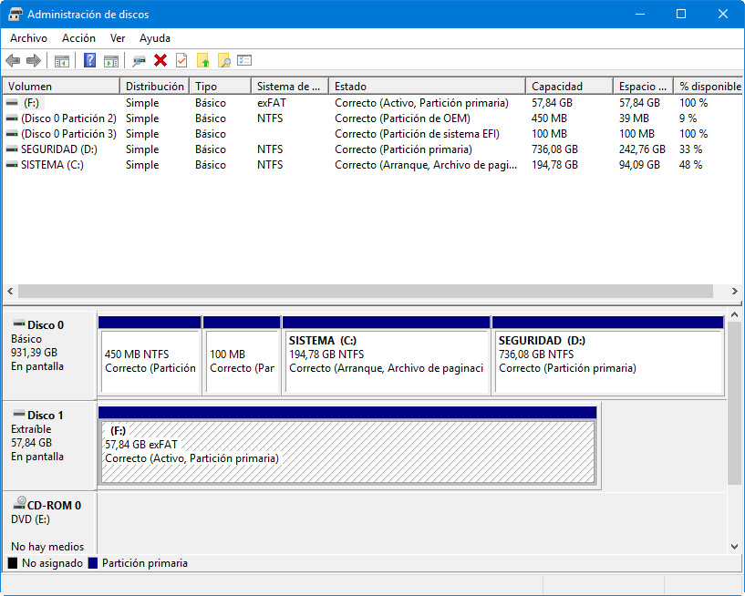
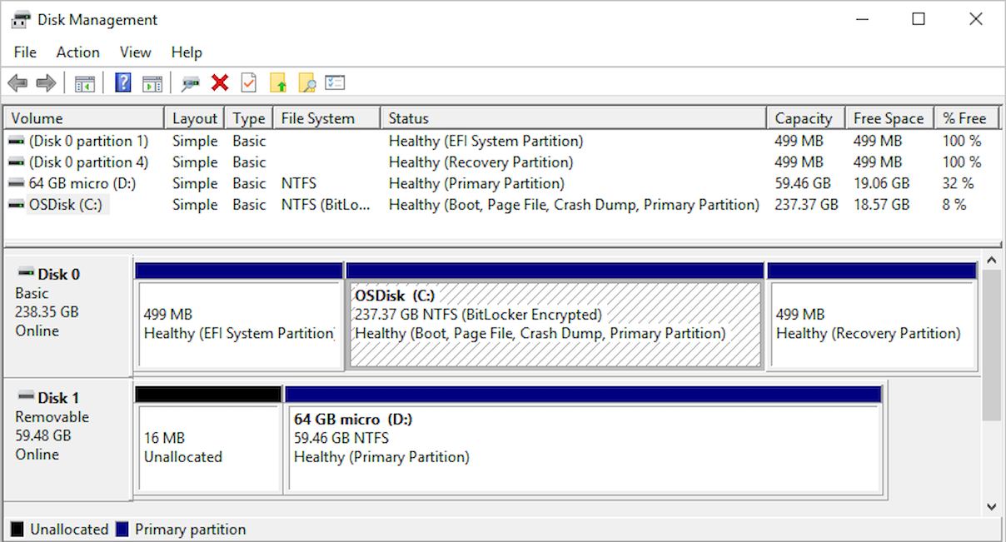

4
🎯 Objetivo
Identificar discos, particiones y sistemas de archivos en Windows.
📋 Enunciado
Accede al Administrador de discos de Windows.
- Pulsa botón derecho en Este equipo → Administrar
- Accede a Administración de discos
🔍 Observa e identifica:
- Número de discos detectados
- Particiones existentes
- Sistema de archivos de cada partición (NTFS, FAT32…)
- Tamaño de cada partición
📸 Entrega
- 1 captura de pantalla del Administrador de discos
- Explicación breve (5–6 líneas) indicando:
  - Qué disco es el principal
  - Qué partición contiene el sistema operativo
  - Qué sistema de archivos se utiliza

🔹 Ejercicio 2 – Sistemas de archivos en Windows
🎯 Objetivo
Reconocer sistemas de archivos en uso.
📋 Enunciado
Desde el Explorador de archivos:
- Accede a Este equipo
- Pulsa botón derecho sobre el disco principal → Propiedades
📸 Entrega
- Captura donde se vea:
  - Sistema de archivos
  - Capacidad total
  - Espacio libre
- Explicación breve:
  - ¿Por qué crees que Windows usa ese sistema de archivos?

🔹 Ejercicio 3 – Almacenamiento en Linux
GParted
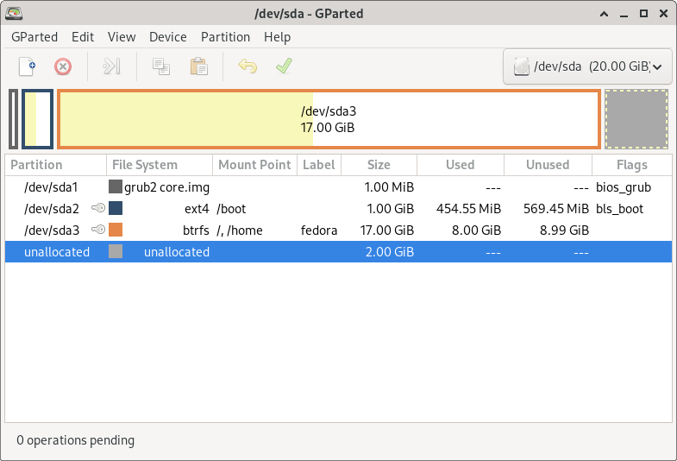
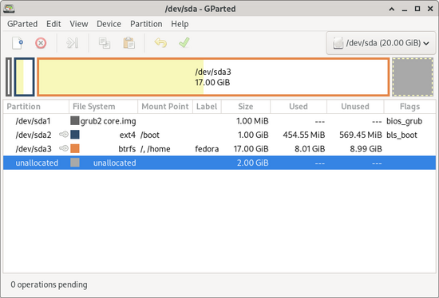
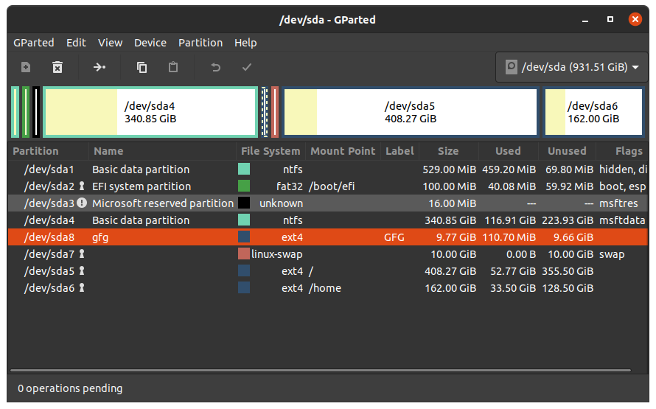
4
🎯 Objetivo
Identificar discos, particiones y puntos de montaje en Linux.
📋 Enunciado
Abre GParted (requiere permisos de administrador).
🔍 Observa:
- Discos detectados (/dev/sda, /dev/sdb…)
- Particiones existentes
- Sistemas de archivos (ext4, swap…)
- Tamaños
📸 Entrega
- 1 captura de pantalla de GParted
- Explicación breve:
  - Cuál es la partición principal
  - Qué sistema de archivos se usa
  - Para qué sirve la partición swap (si existe)

🔹 Ejercicio 4 – Puntos de montaje en Linux
🎯 Objetivo
Comprender cómo Linux organiza el almacenamiento.
📋 Enunciado
Ejecuta el comando:
lsblk
(o df -h si lo prefieres)
📸 Entrega
- Captura del comando
- Explicación breve:
  - Qué es un punto de montaje
  - Diferencia con Windows
  - Ejemplo de punto de montaje típico (/)

🔹 Ejercicio 5 – Comparativa Windows vs Linux (MUY sencilla)
🎯 Objetivo
Comparar la gestión del almacenamiento.
📋 Enunciado
Completa la siguiente tabla:
Aspecto | Windows | Linux
Herramienta gráfica
Sistema de archivos habitual
Concepto de partición
Punto de montaje
📌 Entrega: Tabla + 3–4 líneas de conclusión personal.

🔹 Ejercicio 6 – Caso práctico corto (Evaluable)
📋 Enunciado
Un equipo necesita:
- Sistema operativo
- Almacenar datos
- Realizar copias de seguridad
Indica:
- Tipo de almacenamiento recomendado
- Sistema de archivos
- Medida básica de seguridad
📌 Entrega: Respuesta estructurada (máx. 10 líneas).

🧠 Ejercicio opcional (ampliación muy ligera)
Investiga:
- ¿Qué es un SSD NVMe?
- ¿Por qué es más rápido que un HDD?

🎯 Evaluación recomendada
- Práctica real: Ejercicios 1 y 3
- Comprensión: Ejercicios 2 y 4
- Comparación: Ejercicio 5
- Evaluable: Ejercicio 6

✔️ Ventajas de este enfoque
- Muy visual
- Fácil de corregir (capturas)
- Realista (lo que verán en empresa)
- Perfecto para FP Básica, Grado Medio y Superior
Si quieres, en el siguiente mensaje puedo:
- Prepararte rúbrica de corrección
- Convertir estos ejercicios en PDF para alumnado
- Hacer lo mismo para Capítulo 5 (Wireshark, servicios, red)
- Adaptarlos a máquina virtual concreta (VirtualBox, VMware)

